YOLOv7環境的建置

1. 套件安裝
   1. anaconda軟體的下載網址，然後安裝anaconda軟體。

**https://www.anaconda.com/download**

* 1. conda 環境建立，使用python 3.7.13

**conda create --name baiV7 python=3.7.13**

* 1. 取得nvidia版本的指，cmd -> **nvidia-smi**

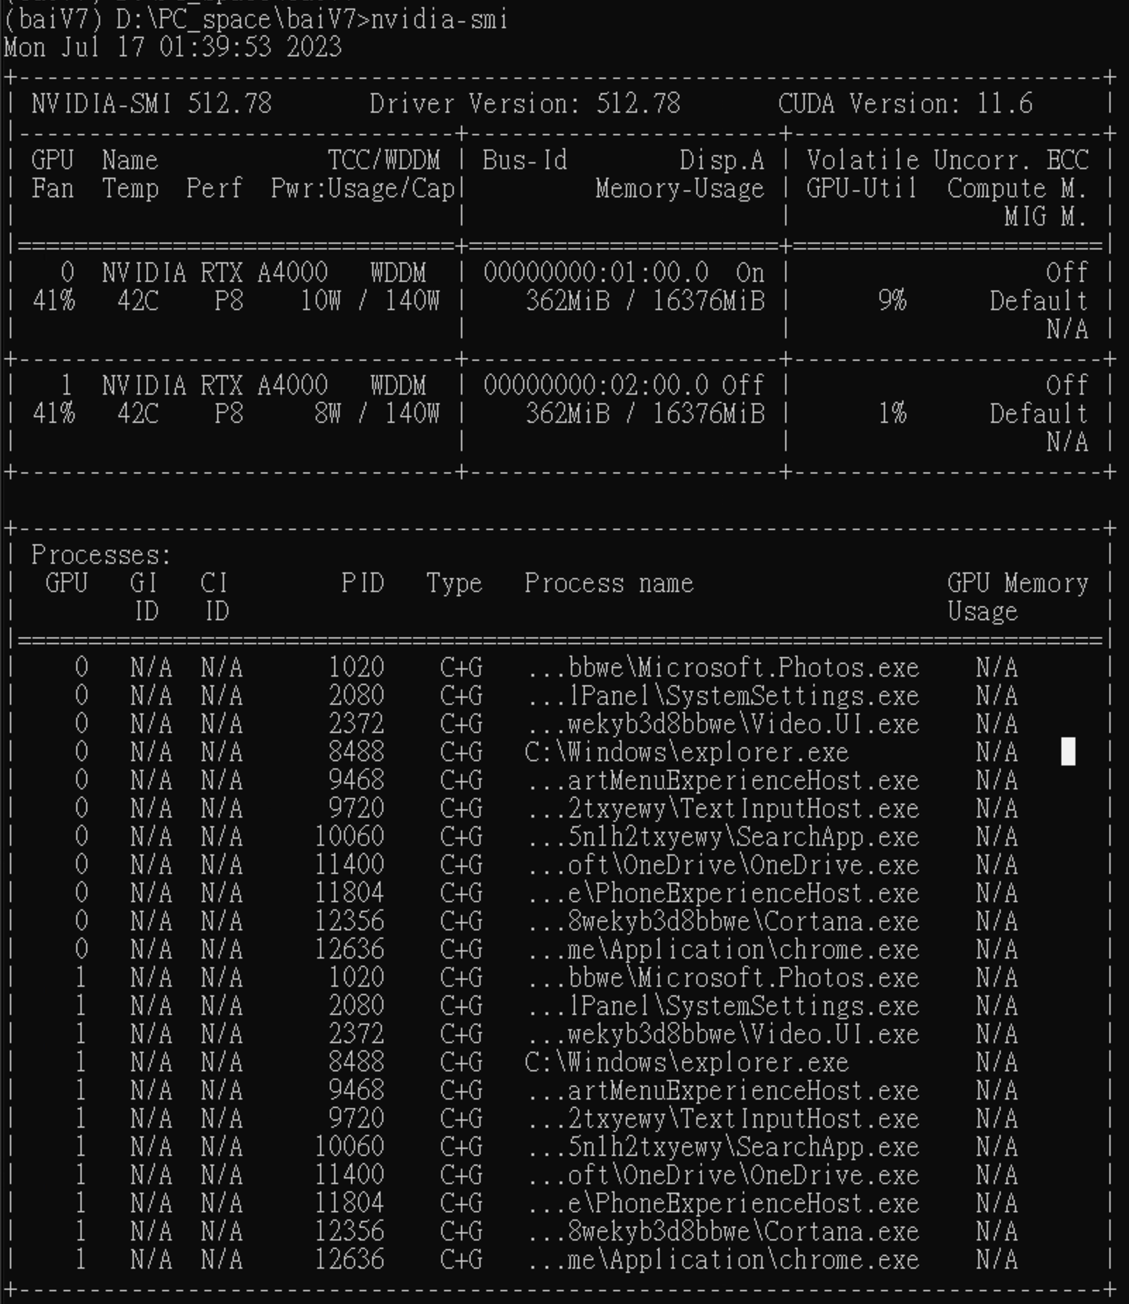

* 1. 依序安裝以下的套件：
     + **pip install tqdm requests matplotlib scipy pandas seaborn ipython psutil thop tensorboard**
     + **pip install PyYAML PyQt5**
     + **pip install opencv-python**
     + Torch與cuXXX: 進入此網站，找到對應的版本 ->

**https://pytorch.org/get-started/previous-versions/**

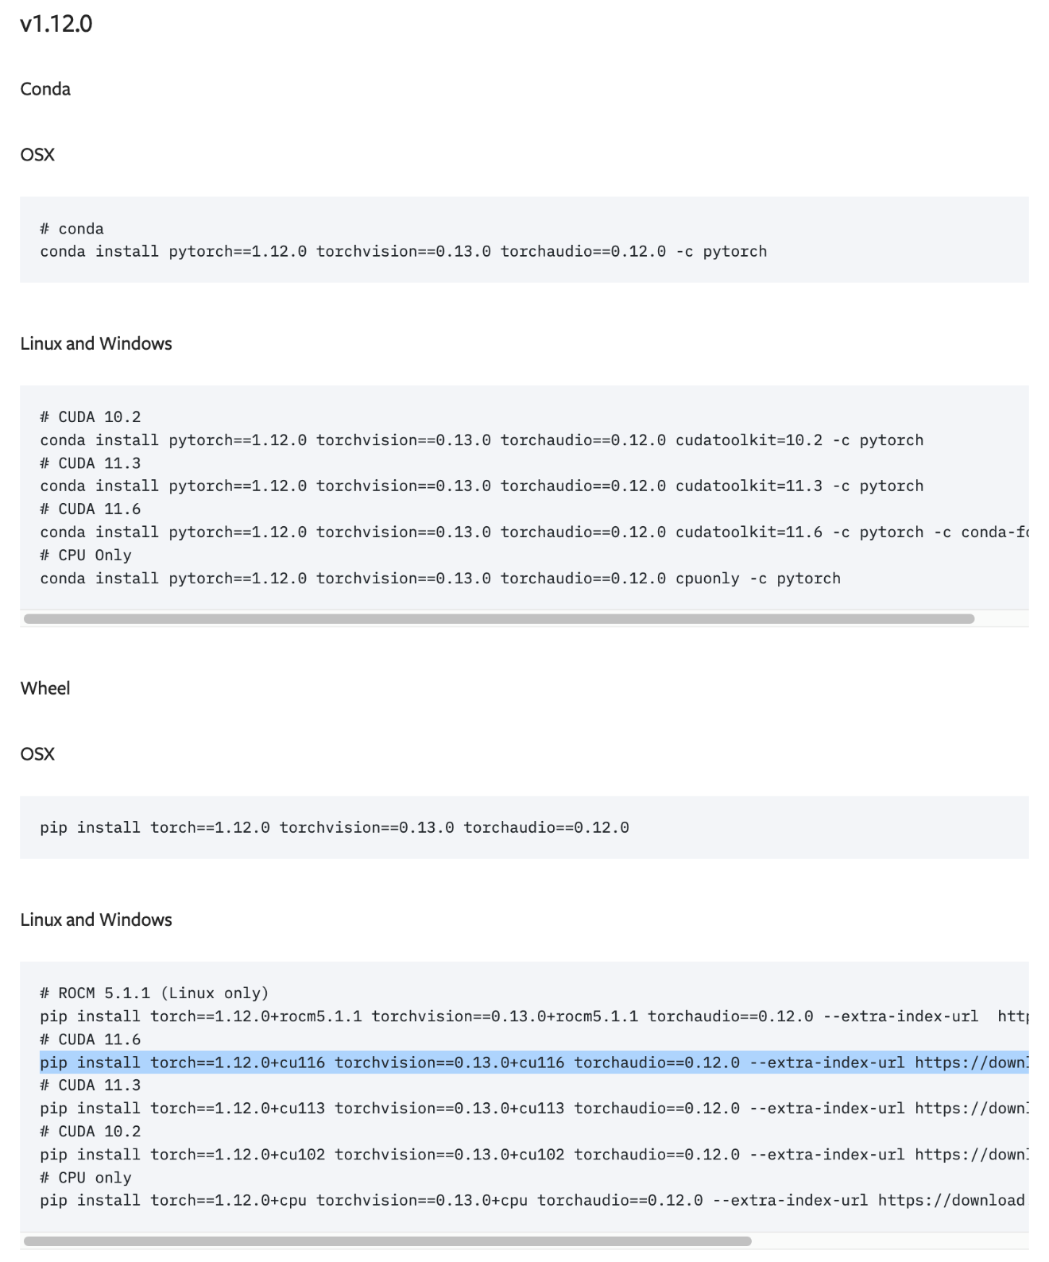

**pip install torch==1.12.0+cu116 torchvision==0.13.0+cu116 torchaudio==0.12.0 --extra-index-url https://download.pytorch.org/whl/cu116**

1. YOLOv7下載的地方

[**https://github.com/wongkinyiu/yolov7**](https://github.com/wongkinyiu/yolov7)

1. YOLOv7目錄結構

**yolov7-main folder**

**|-- cfg**

**| |-- baseline**

**| |-- deploy**

**| |-- training**

**| | |-- fruits.yaml**

**|-- data**

**| |-- fruits.yaml**

**| |-- hyp.scratch.p5.paml**

**| |-- hyp.scratch.p6.paml**

**|-- datasets(EX: fruits)**

**| |-- images**

**| | |-- train**

**| | |-- *.jpg**

**| | |-- *.jpg**

**| | | … …**

**| | | -- val**

**| | |-- *.jpg**

**| | |-- *.jpg**

**| | | … …**

**| |-- labels**

**| | |-- train**

**| | |-- *.txt**

**| | |-- *.txt**

**| | | … …**

**| | |-- val**

**| | |-- *.txt**

**| | |-- *.txt**

**| | | … …**

**| |-- train.txt**

**| |-- val.txt**

**|-- runs**

**| |-- train**

**|-- detect.py**

**|-- train.py**

**|-- test.py**

1. Command for detect

**python detect.py --weights ./epoch_2099.pt --conf 0.3 --source ./test_pitaya_00.jpg**

1. Command for training

**python train.py --workers 8 --device 0 --batch-size 8 --data data/fruits.yaml --img 640 640 --cfg cfg/training/fruits.yaml --weights '' --name yolov7 --hyp data/hyp.scratch.p5.yaml --epochs 3000**

1. continue